LES LANGAGES EN TECHNOLOGIE
http://www2.cslaval.qc.ca/cdp/UserFiles/File/previews/langtech/

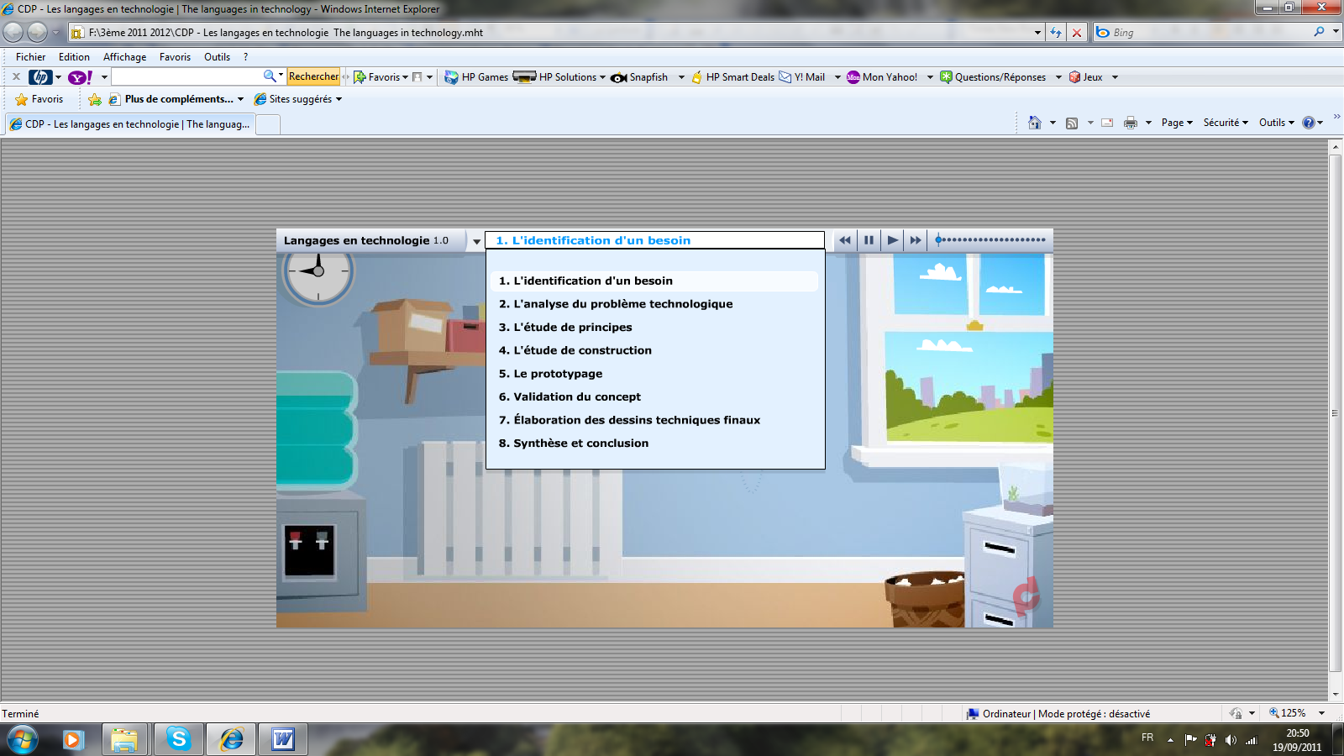
1. L’identification d’un besoin
Les objets techniques sont conçus et fabriqués par l’homme pour répondre à un besoin
(le téléphone est un objet technique pour communiquer)

2. L’analyse du problème technologique
La solution au problème technologique est la conception de nouveaux objets.
Les métiers liés à la conception sont dessinateurs, designers, architectes …
Les concepteurs analysent la fonction que devra remplir l’objet technique.
Ils identifient les conditions d’utilisation et de fabrication de l’objet technique.
Ils établissent un cahier des charges.

3. L’étude de principes
Les langages technologiques sont des dessins pour communiquer.
Selon quel principe l’objet va-t-il fonctionner ?
Il peut s’agir de principes mécaniques, physiques, électroniques, informatiques …
Les dessins sont faits à la main sous forme de croquis.
Ils font un schéma de principe. Ils étudient plusieurs principes.
Il sélectionne un principe, c’est le principe retenu.

4. L’étude de construction
C’est chercher à comprendre comment sera fait l’objet
Ils peuvent utiliser des croquis, des illustrations des schémas :
un schéma de principe (il montre le fonctionnement de l’objet)
un schéma de construction (il définit la forme des pièces)
Les critères du cahier des charges doivent être respectés.
L’objet doit répondre à l’ensemble des critères : c’est le concept préliminaire.

5. Le prototypage
On fabrique des prototypes pour tester des solutions techniques.
Les concepteurs réalisent des dessins techniques précis.
Dans l’atelier, ils utilisent des outils et machines pour fabriquer plusieurs prototypes.
Ils les testent.
Ils réalisent un prototype final.

6. Validation du concept
Des dessins soignés sont réalisés. Les illustrations sont réalistes.
Le client prend connaissance des solutions proposées par le concepteur.
Si ces solutions lui conviennent, il valide le concept.

7. Elaboration des dessins techniques finaux
Les dessins techniques finaux permettront de fabriquer l’objet en série, lancer sa production.
On utilise les vues complémentaires pour une la projection orthogonale à vues multiples.
On note les pièces dans la nomenclature.
On a besoin du dessin d’ensemble de l’objet.
On peut avoir besoin de dessins de sous-ensemble, de détail ou de définition (une seule pièce)
On utilise aussi la vue éclatée, la vue en coupe.
Le cartouche d’un dessin est sa carte d’identité.
Les dessinateurs utilisent des logiciels de dessin en 3D : on parle de D.A.O.
On peut représenter les volumes de différentes façons :
- la projection avec points de fuite : la perspective
- la projection isométrique
- la projection oblique
- la projection orthogonale à vues multiples
Le bureau des méthodes est le bureau chargé de réaliser les méthodes de fabrication.
Des documents techniques : gamme de fabrication, gamme de montage … constitueront le dossier technique de l’objet.

8. Synthèse et conclusion

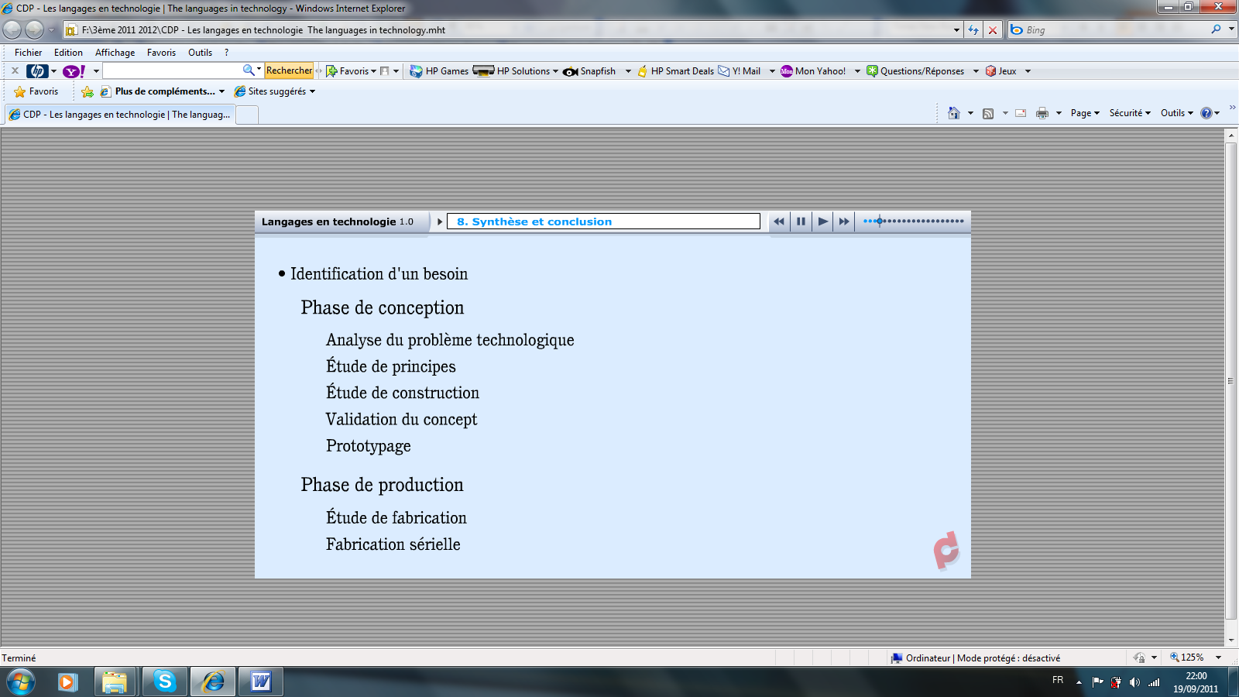
Les langages en technologie sont associés à chaque étape de la démarche de projet.
Ils servent aussi à analyser un objet technique.
Ils permettent de se comprendre puisqu’ils sont normalisés.

